Seminar og program
Skandinavisk netværk for fænomenologiske helsefagligeforskere d 29. og 30. maj 2024, Aarhus Universitet, Danmark

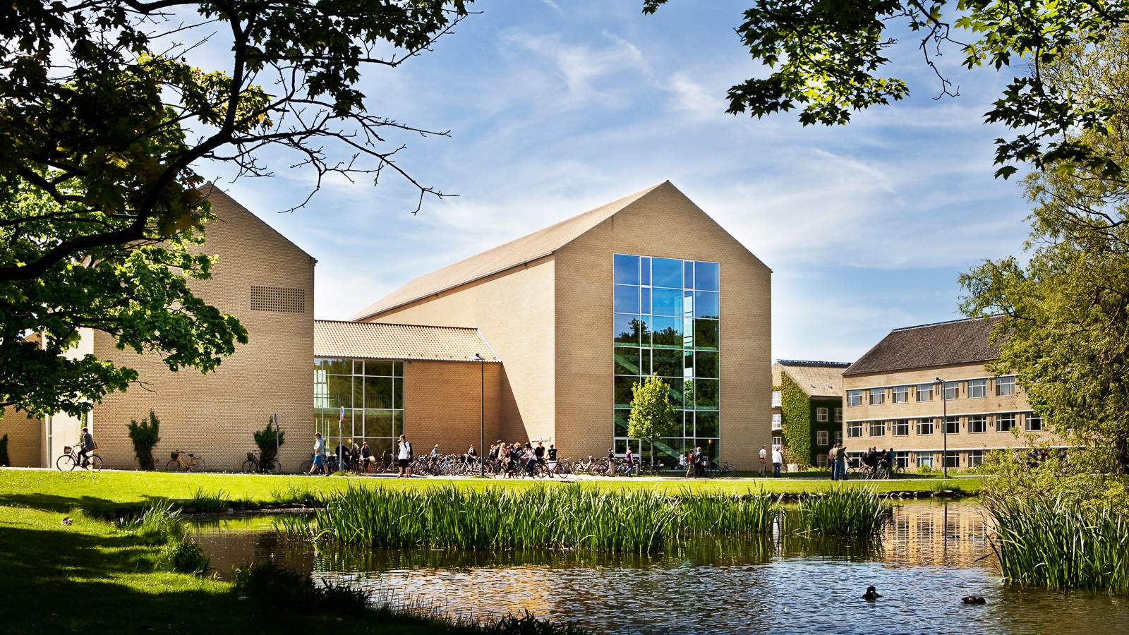

Kære alle i vores skandinavisk fænomenologisk netværk
Det er med stor glæde, at vi nu kan sende jer det endelige program for vores seminar på Aarhus Universitet d 29. og 30. maj 2024. Vi har været så heldige at kunne trække på både Anne Marie Pahuus, Mogens Pahuus og Kari Martinsen som oplægsholdere.
Rejsevejledning og hotel anbefalinger fremgår sidst i dokumentet. Desuden vil der være en præ-samling for ph.d.-studerende d 28.05 kl 15.00- 17.00, nærmere information følger til de phD-studerende.
Vi håber at se rigtig mange af jer!

Mange hilsner
På vegne af planlægningsgruppen Charlotte Delmar, Pia Dreyer, Sanne Angel og Annelise Norlyk

Tilmelding senest d. 28.04.2024 til Annelise Norlyk: an@ph.au.dk
Program:
Den 29. maj 2024 kl 9.00 -16.00, Tandlægeskolen, Vennelyst Boulevard, bygn. 1613, lokale 147
Forskellige læsninger af Rosa ved professor emerita Kari Martinsen og filosof og prodekan Anne Marie Kragh Pahuus, Arts Faculty, Aarhus Universitet
08.45 - 09.00 Kaffe og velkomst
09.00 – ca 10.00: Anne Marie Kragh Pahuus: Kærlighed på arbejde ?
Med udgangspunkt i Hannah Arendts begreb om selvåbenbaring i handling og i Løgstrups forståelse af tillid som en tillid til livet selv i dets stadige fornyelse (Den etiske fordring s. 23), holdes centrale passager fra Arendts hovedværk fra 1958, Menneskets vilkår, op over for tilsvarende fra Den etiske fordring fra 1956 for at give et bud på en kærlighedsforståelse med relevans for sygeplejens faglighed.
Har du lyst og mulighed for forberedelse kan læses kapitel fem fra Arendt: Menneskets vilkår og Løgstrups tillidsanalyse fra begyndelsen af Den etiske fordring.
Kærlighed og resonans – betydning i relationen
10.00- 10.30 Kaffepause
10.30- ca 11.30 Kari Martinsen: Resonans.
”Samtale” med Rosa og Løgstrup ud fra resonans og stemt sansning og etik – og i diskussion med fortællingen om Morgenstellet.
Har du lyst og mulighed for forberedelse kan læses: Rosa, H. (2023): Demokrati har brug for religion, s. 19-s. 72. Rosa, H. (2020): Det ukontrollerbare, s. 7-53. Lønstrup, K. E. (2010): Den etiske fordring, 17- s-33.
11.30- 11.45 kaffepause
11.30 - 12.30 Dialog mellem Kari Martinsen og Anne Marie Pahuus med afsæt i de to oplæg
12.30 - 13.45 Frokost: ’Walk and talk’ til kantine længere oppe i universitetsparken
13.45 - 14.30 Fælles dialog mellem Kari Martinsen og Anne Marie Pahuus og deltagerne
14.30 – 15.00 Kaffepause
15.00 - 15.30 Workshop:
Fælles dialog med refleksioner om hvordan dagens tema kan bidrage ind i egen forskning
15.30- 16.00 Workshop:
Yderligere kendskab til hinandens forskningsområder og muligheder for samarbejde

Aftensmad: Restaurant Plan B, Fredentorv 2, 800 Aarhus C , (egen betaling)

Den 30. Maj 2024 kl 9.00-14.00, bygn. 1613, lokale 109 (andet lokale)
Professor emeritus og filosof Mogens Pahuus
9.00 - 10.00: Workshop: etablering af samarbejdsrelationer og planlægning af næste netværksmøde (kaffe og croissant)
10.00 - 13.00 Hans Lipps syn på indtrykket som erkendelsesform, på sproget og på mennesket – med særligt henblik på sygeplejen samt dialog med Pahuus. Løgstrup er i sin tænkning om både sprog, indtryk og mennesket inspireret af Lipps (Vidde og prægnans, Den etiske fordring og artiklen Fænomenologi og psykologi i Solidaritet og kærlighed)
13.00- 14.00 Afslutning og frokost, kantinen på Tandlægeskolen
Kari Martinsen, Mogens Pahuus og Hanne Pahuus deltager begge dage. Hanne Pahuus (Hanne er hustru til Mogens og mor til Anne Marie.) Hanne er præst og arbejder med supervision for præster og fører en række sjælesorgs-samtaler. Hanne har skrevet en bog Samtaler om eksistensen samt Det medfølende vidne – sjælesorg og traumer, som er skrevet med en anden præst og har i sidstnævnte bog bl.a. har skrevet om Rosa og om resonans.

Hoteller tæt på universitetet:
Scandic Mayor, Banegårdspladsen, Aarhus C:
https://www.scandichotels.com/hotels/denmark/aarhus/scandic-the-mayor
Guldsmeden, Guldsmedgade, Aarhus C: https://sofshotel.dk/
Capinn hotel Kannikegade, Aarhus C: https://en.cabinn.com/hotels

Lufthavn:
Nærmeste lufthavn er Tirstrup (Aarhus airport), hvor der går direkte fly fra Oslo. Desuden er der flybus til Aarhus. Alternativt kan man også flyve til Billund lufthavn, hvor der også er flybus, og det samme gælder Aalborg lufthavn.

